



AKDAĞMADENİ MESLEKİ VE TEKNİK ANADOLU LİSESİ

OKULU

# Bir çocuk için annesi ve



* Velilerimize yönelik olarak; rehberlik Servisimizin ve çalışmalarımızın velileri-



mize tanıtımı, öğrencilerimize yaklaşım- da velilerimizle ortak tavır alabilmek için yaptığımız bilgi alışverişi ve yönlen- dirme çalışmaları rehberlik servisi tara- fından yürütülmektedir.

Yine öğrencilerimizin başarı yolunda at- tıkları her adımda onların yanlarında olarak okul ile işbirliği içerisinde çalış- malarımıza destek olan velilerimizi bilgi- lendirmeyi amaçlar.

* Bunu ise veli toplantıları, veli seminerle- ri, bireysel veli görüşmeleri ve ev ziya- retleri ile sağlar.
* Görüşmelerimiz hafta içi saat 9.00ile15:00 arasında yapılmaktadır.
* Psikolojik Danışman ve Rehber Öğretme- nimizle görüşme yapmak için sınıf rehber öğretmeniniz aracılığı ile ya da bizzat rehberlik servisinden randevu alabilirsi- niz.



Eğitim Ailede Başlar

# Babası dünyayı temsil eder. Çocuk, annesi ve babası nasıl davranıyorsa, dünyadaki herkesin

# aynı şekilde davranacağını düşünür.

REHBERLİK SERVİSİTANITIMI

*(Veli Bilgilendirme Broşürü)*

# Rehberlik Servisinde Hangi Hizmetler Sunulmaktadır?



Rehberlik

Servisimiz,

Öğrencilerimizin geli- şim süreci içinde kar- şılaştıkları güçlükleri problem haline dönüş- meden çözmelerine

Yardımcı olmak, kendini tanıyan, uyum ve iletişim becerisine sahip, çevresine duyarlı, mutlu, sağlıklı, yaratıcı bireyler olarak ye- tişmelerine katkıda bulunmak temel amacını gütmektedir.

* Okulumuzda bulunan rehberlik servisi; öğrencilerin eğitsel, mesleki ve psikolojik gelişimlerini takip eder, bu süre içinde velilerimizle işbirliği yaparak gerekli yön- lendirmeleri yapar.

REHBERLİK NE DEĞİLDİR ?

* Psikolojik danışma ve rehberlik bireyin sadece duygusal yanı ile ilgilenmez.
* Rehberlik yardımı sadece “sorunlu” öğren- clere verlen br yardım değldr.
* Pskolojk danışma ve rehberlk her türlü prob- lem hemen çözeblecek shrl br güce sahp değldr.
* Arkadaş ilişkileri,
* Ders başarısı,
* Aile ile olan ilişkiler,
* Kendini tanıma,
* Kendini rahat ifade edebilme,
* Sınav kaygısı,
* Okul korkusu,
* Stres,
* Öfke Kontrolü,
* Ders çalışma yöntemleri,
* Karar verme becerileri,
* Ergenlik Dönemi Problemleri,
* Diğer psikolojik, eğitsel veya mesleki ko- nularda rehberlik servisimiz hizmet ver- mektedir.

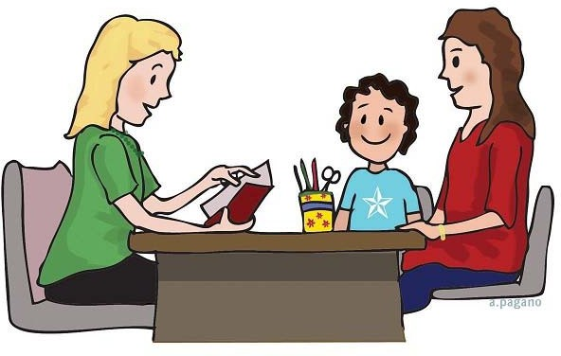

 Rehberlik servisinde yaptığınız tüm görüşmelerde gizlilik esastır.

 Rehberlik servisi size ve diğer tüm velilere saygı duyar, koşulsuz ve şartsız kabul eder.

 Rehberlik servisinde yapılacak tüm görüşmelerde sizin ve çocuğunuzun gönüllülüğü esastır.